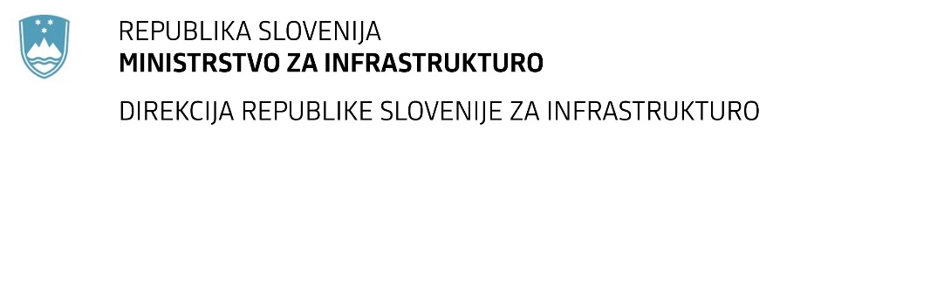

Številka: | 43001-235/2020-01 |  | oznaka naročila: | A-84/20 S
Datum: | 02.09.2020 |  | MFERAC: | 2431-20-000906/0

SPREMEMBA RAZPISNE DOKUMENTACIJE
za oddajo javnega naročila

Obdobni pregledi objektov na CP KP, GO, NM in LJ v LETU 2020 – redni (letni) in glavni pregledi

Obvestilo o spremembi razpisne dokumentacije je objavljeno na "Portalu javnih naročil" in na naročnikovi spletni strani.

Obrazložitev sprememb:
Naročnik spreminja CPV kodo:

Glavna koda CPV je 71000000
Dodatna koda CPV je 71200000

Spremembe so sestavni del razpisne dokumentacije in jih je potrebno upoštevati pri pripravi ponudbe.

